ТЕХНИЧЕСКАЯ ДОКУМЕНТАЦИЯ ПРОЕКТА
Лабораторная работа № 2

Выполнили: Абсалямов Руслан, Ким Эдуард, Кожанов Абдуалим, Адельчанов Диас
группа IT2-2313

Алматы, 2026
СОДЕРЖАНИЕ

Оглавление
1. Общие сведения 3
1.1. Возможности 3
1.2. Стек 3
1.3. План реализации 3
2. Концепция 5
2.1. Проблема 5
2.2. Идея 5
2.2.1. Пример 5
2.3. Целевые пользователи 6
2.4. Аналоги 6
2.5. Границы проекта в первом семестре 6
2.6. Глоссарий 7
3. Требования 8
3.1. Как читать требования 8
3.2. Роли 8
3.3. Функциональные требования 8
3.3.1. Базовый уровень 8
3.3.2. Основной уровень 11
3.3.3. Дополнительный уровень 13
3.4. Нефункциональные требования 14
3.5. Ограничения и допущения 15
3.6. Трассировка 15
4. Архитектура 17
4.1. Цели и ограничения 17
4.2. Контекст системы 17
5. API 19
5.1. Соглашения 19
5.2. Эндпоинты 19
5.2.1. Аутентификация 19
5.2.2. Встречи 19
5.2.3. Приглашения и участие 20
5.2.4. Поездки и трекинг 20
5.2.5. Вспомогательные 20
6. UML-диаграммы 21

1. Общие сведения
Веб-приложение, которое помогает группе людей прийти на встречу одновременно. Организатор выбирает место и время, а сервис рассчитывает каждому участнику личное время выхода и во время поездки показывает всей группе, кто где и кто на сколько опаздывает.

1.1. Возможности
Функционал разделён на три уровня.
Уровень | Что входит
Базовый | Регистрация и вход · создание встречи на карте · приглашение по ссылке или коду · маршрут и личное время выхода для каждого участника
Основной | Страница встречи с картой и участниками · моковый трекинг (симуляция поездки) · ETA и опоздание в реальном времени · статусы участников · личный коэффициент темпа
Дополнительный | Погода к месту и времени встречи · статистика пунктуальности · повторяющиеся встречи

Главная формула:
время выхода = начало встречи − ⌈время в пути × k⌉ − запас
где k - личный коэффициент темпа участника, который уточняется после каждой поездки.

1.2. Стек
Слой | Технологии
Клиент | React 18, TypeScript, Vite, Leaflet, STOMP.js
Сервер | Java 21, Spring Boot 3 (Web, Security, Data JPA, WebSocket, Validation)
База данных | PostgreSQL 16
Карты и маршруты | Тайлы OpenStreetMap, OSRM (свой контейнер, данные OSM по Алматы), Nominatim
Погода | Open-Meteo
Инфраструктура | Docker Compose, GitHub Actions
Тесты и API | JUnit 5, Mockito, Vitest, springdoc-openapi (Swagger UI)

1.3. План реализации
Этап | Содержание | Результат
1. Каркас | Репозиторий, Docker Compose, PostgreSQL, миграции, вход по JWT, CI | Проект запускается одной командой
2. Встречи и планы | Встречи, приглашения, карта, OSRM, расчёт времени выхода | Готов базовый уровень
3. Живой ETA | Симулятор, точки трекинга, WebSocket, статусы, коэффициент k | Готов основной уровень
4. Развитие | Погода, статистика, повторяющиеся встречи | Дополнительный уровень

2. Концепция

2.1. Проблема
Договориться о встрече легко: выбрали место, назначили время. Сложности начинаются потом.
- Каждый сам считает дорогу. Кто-то живёт в пяти минутах, кто-то в часе езды, и все прикидывают время выхода по-своему. В итоге одни приходят заранее и ждут, другие опаздывают.
- Статус группы непонятен. Во время дороги нельзя понять, кого и сколько ждать.
- Регулярные встречи не становятся точнее. Если группа каждую неделю собирается в одном месте, никто не учитывает, что конкретный человек обычно идёт медленнее, чем показывает карта.
Картографические сервисы хорошо строят маршрут для одного человека, но не решают задачу собрать группу в одно время.

2.2. Идея
Место и время у встречи одни, а время выхода у каждого своё.
- Организатор создаёт встречу: выбирает место на карте, время и запас на непредвиденное.
- Участники присоединяются по ссылке и указывают, откуда и как поедут: пешком или на машине.
- Сервис строит маршрут для каждого и рассчитывает личное время выхода, чтобы все пришли одновременно.
- Во время поездки вся группа видит, кто где находится, когда прибудет и насколько опаздывает.
- После каждой поездки сервис сравнивает прогноз с фактом и уточняет личный темп участника, поэтому следующие расчёты становятся точнее.

2.2.1. Пример
Встреча у Dostyk Plaza в 19:00, запас 5 минут.
Участник | Время в пути | Выйти в
Арман | 28 мин | 18:27
Данияр | 49 мин | 18:06
Максим | 34 мин | 18:21
Али | 39 мин | 18:16

Все четверо оказываются на месте к 18:55. Пример условный, для наглядности личный коэффициент у всех равен 1,0.

2.3. Целевые пользователи
- Студенты и школьники, которые вместе добираются на учёбу или договариваются встретиться после пар.
- Компании друзей, которые собираются в кафе, в кино или на прогулку.
- Небольшие рабочие группы, которым нужно одновременно собраться у клиента или на объекте.
Общая черта: группа от 2 до 10 человек, которые едут из разных мест в одну точку.

2.4. Аналоги
Сервис | Что умеет | Чего не хватает для нашей задачи
2ГИС, Яндекс Карты, Google Maps | Маршрут и время в пути для одного человека, общественный транспорт | Нет встречи на группу и личного времени выхода для каждого участника
Передача геопозиции в мессенджерах | Видно, где находится человек | Нет прогноза прибытия и сравнения со временем встречи

Отличие проекта: встреча - главная сущность. Сервис одновременно считает личные планы выхода, показывает живой ETA группы и учится на истории поездок каждого участника.

2.5. Границы проекта в первом семестре
Входит:
- маршруты пешком и на автомобиле;
- движение участника имитируется на карте, а сервер обрабатывает точки так же, как обрабатывал бы реальные координаты;
- три уровня функционала, описанные в требованиях.
Не входит:
Возможность | Почему
Реальный GPS-трекинг в фоне | Недоступен в веб-приложении, заменён моковым трекингом
Общественный транспорт | Возможен только при получении доступа к API с данными по транспорту Алматы
Учёт пробок, светофоров, сезона | Требует данных, которых нет в открытых источниках; частично учитывается личным коэффициентом
Прогноз на основе машинного обучения | Нужна база реальных поездок, которой пока нет

2.6. Глоссарий
Термин | Значение
Встреча | Место, дата и время, на которые собирается группа
Организатор | Пользователь, создавший встречу. Он тоже участник
Участник | Пользователь, присоединившийся к встрече
Запас | Сколько минут до начала встречи участник должен оказаться на месте (по умолчанию 5)
Время в пути | Длительность маршрута, которую вернул сервис маршрутов
Личный коэффициент темпа, k | Во сколько раз реальное время в пути участника обычно отличается от прогноза. По умолчанию 1,0
Время выхода | Момент, когда участнику нужно выйти, чтобы прийти вовремя с учётом запаса
ETA | Ожидаемое время прибытия (Estimated Time of Arrival)
Опоздание | На сколько минут ETA позже начала встречи
Поездка | Движение участника от старта до места встречи
Точка трекинга | Координаты участника в определённый момент поездки
Моковый трекинг | Имитация движения: точки создаёт симулятор или пользователь вручную, а не GPS
Модельное время | Время внутри симуляции. Может идти быстрее реального (×10, ×60)

3. Требования
Документ описывает, что должна делать система (функциональные требования, FR) и каким качествам она должна соответствовать (нефункциональные требования, NFR). Термины - в подразделе 2.6 «Глоссарий».

3.1. Как читать требования
Каждое требование имеет номер, уровень и критерии приёмки. Номер используется в задачах GitHub Issue, чтобы было видно, какое требование реализовано.
Уровень | Смысл
Базовый | Без него продуктом нельзя пользоваться. Обязателен к концу семестра
Основной | Главная ценность проекта. Обязателен к концу семестра
Дополнительный | Реализуется после основного уровня в указанном порядке

Критерий приёмки считается выполненным, если его можно проверить руками через интерфейс или автоматическим тестом.

3.2. Роли
Роль | Кто это | Что может
Гость | Не вошедший пользователь | Зарегистрироваться, войти, открыть ссылку-приглашение
Участник | Пользователь, присоединившийся к встрече | Указать старт, смотреть план и ETA группы, проходить поездку, покинуть встречу
Организатор | Участник, создавший встречу | Всё, что участник, плюс изменить, отменить встречу и приглашать

3.3. Функциональные требования

3.3.1. Базовый уровень

FR-01. Регистрация
Гость создаёт аккаунт, указав имя, email и пароль.
- Email уникален, пароль не короче 8 символов.
- При занятом email показывается ошибка «Пользователь с таким email уже есть», аккаунт не создаётся.
- После регистрации пользователь сразу вошёл в систему.

FR-02. Вход
Пользователь входит по email и паролю и получает токен доступа.
- При верных данных выдаётся JWT со сроком действия 24 часа.
- При неверных данных показывается одно и то же сообщение «Неверный email или пароль», без уточнения, что именно неверно.
- Все функции, кроме регистрации, входа и просмотра страницы приглашения, недоступны без токена.

FR-03. Создание встречи
Пользователь создаёт встречу: название, место, дата и время начала, запас.
- Место выбирается кликом по карте или через поиск адреса (FR-04).
- Время начала должно быть в будущем, иначе встреча не создаётся.
- Запас - от 0 до 30 минут, по умолчанию 5.
- Создатель становится организатором и автоматически добавляется участником.

FR-04. Поиск адреса
При вводе адреса система предлагает до 5 вариантов с координатами.
- Поиск запускается не раньше чем через 500 мс после последнего нажатия клавиши.
- Результаты ограничены Казахстаном.
- Если ничего не найдено, показывается «Адрес не найден, укажите точку на карте».

FR-05. Изменение встречи
Организатор меняет название, место, время начала или запас.
- Доступно, пока встреча в статусе «Запланирована».
- После изменения места, времени или запаса планы всех участников со статусом «План готов» пересчитываются (FR-10), и группа получает обновление (FR-17).

FR-06. Отмена встречи
Организатор отменяет встречу.
- Доступно в статусах «Запланирована» и «Идёт».
- Встреча переходит в статус «Отменена», все открытые страницы встречи сразу показывают это (FR-17).
- Поездки по отменённой встрече завершаются без учёта в коэффициенте k.

FR-07. Приглашение
Организатор получает ссылку и код для приглашения участников.
- Код - 8 символов (латинские буквы и цифры без похожих символов 0/O, 1/I).
- Код действует до начала встречи.
- Ссылка вида /join/{код} открывается и у не вошедшего пользователя: сначала вход, затем присоединение.

FR-08. Присоединение к встрече
Пользователь присоединяется к встрече по коду.
- Пользователь становится участником со статусом «Присоединился».
- Повторное присоединение не создаёт второго участника, а открывает страницу встречи.
- Если код не существует или истёк, показывается «Приглашение недействительно».
- В одной встрече не больше 10 участников.

FR-09. Старт и способ передвижения
Участник указывает точку старта (на карте или адресом) и способ: пешком или на автомобиле.
- После сохранения сразу запускается расчёт плана (FR-10).
- Изменить старт и способ можно до начала поездки.

FR-10. Расчёт времени выхода
Система рассчитывает время в пути и время выхода участника.
- Время маршрута берётся из сервиса маршрутов для выбранного способа передвижения.
- k - личный коэффициент участника (FR-19).
- Если время выхода уже прошло, участник видит «Выходите сейчас» и ожидаемое опоздание.
- Если сервис маршрутов недоступен, план не рассчитывается, показывается ошибка, статус остаётся «Присоединился».
- Проверка: время маршрута 31 мин, k = 1,10, запас 5 мин, начало в 19:00, то T = 35 мин, выход в 18:20.

FR-11. Страница встречи
Все участники видят страницу встречи: карту и боковую панель.
- На карте: место встречи, маршруты и текущие маркеры участников.
- В панели: название, место, время, запас и список участников с временем выхода, ETA и статусом.
- Страницу видят только участники встречи.

FR-12. Выход из встречи
Участник покидает встречу.
- Доступно в статусах «Присоединился» и «План готов». Организатор покинуть встречу не может - только отменить её.
- Участник получает статус «Покинул» и исчезает из списка у остальных.

3.3.2. Основной уровень

FR-13. Симуляция поездки
Участник запускает поездку, и его маркер движется по маршруту.
- При запуске создаётся поездка, участник получает статус «В пути», встреча - «Идёт».
- Модельное время поездки начинается с запланированного времени выхода участника.
- Скорость маркера соответствует личному темпу: маршрут проходится за время маршрута × k модельного времени.
- Ускорение: ×1, ×10 или ×60. Симулятор отправляет точку каждые 2 секунды реального времени.
- Поездку можно поставить на паузу и продолжить.

FR-14. Ручное перемещение маркера
Участник перетаскивает свой маркер по карте во время поездки.
- После отпускания маркера отправляется точка трекинга с новыми координатами.
- Симуляция продолжается от новой точки.

FR-15. Задержка
Участник нажимает «+5 мин» во время поездки.
- Модельное время сдвигается на 5 минут, позиция не меняется.
- ETA участника увеличивается на 5 минут.

FR-16. Пересчёт ETA
На каждой точке трекинга система пересчитывает ETA и опоздание.
- Если до места встречи меньше 50 м - участник прибыл (FR-18).
- Точка проецируется на линию маршрута, вычисляется пройденная доля p (от 0 до 1).
- Если точка дальше 150 м от маршрута, маршрут перестраивается от текущей точки, p = 0.
- ETA = время точки + время маршрута × (1 − p) × k.
- опоздание = ⌈(ETA − начало встречи) в минутах⌉, если больше нуля, иначе 0.
- Время точки - модельное время, которое передал симулятор.
- Проверка: маршрут 30 мин, k = 1,0, пройдено 60 %, время точки 18:50, начало 19:00, то ETA 19:02, опоздание 2 мин, статус «Опаздывает».

FR-17. Обновления в реальном времени
Изменения по встрече приходят на все открытые страницы встречи без перезагрузки.
- События: план участника обновлён, ETA и статус обновлены, участник присоединился или покинул встречу, встреча изменена или отменена.
- Обновление появляется у других участников не позже чем через 2 секунды после события.
- При разрыве соединения клиент переподключается и заново загружает состояние встречи.

FR-18. Статусы
Система ведёт статусы участников и встречи по диаграммам состояний (рис. 8, рис. 9).
Статус участника | Когда
Присоединился | Принял приглашение, старт не указан или план не рассчитан
План готов | План выхода рассчитан
В пути | Поездка идёт, опоздание 0
Опаздывает | Поездка идёт, опоздание ≥ 1 мин
Прибыл | До места меньше 50 м
Покинул | Вышел из встречи

Статус встречи | Когда
Запланирована | Создана, никто ещё не начал поездку
Идёт | Хотя бы один участник начал поездку
Завершена | Все участники прибыли или покинули встречу, либо прошло 2 часа после начала
Отменена | Организатор отменил встречу

- «В пути» и «Опаздывает» переходят друг в друга при каждом пересчёте ETA.
- Проверка завершения встреч по времени выполняется раз в минуту.

FR-19. Личный коэффициент темпа
После каждой завершённой поездки система уточняет коэффициент k участника.
r = фактическое время поездки / время маршрута на момент старта
k = медиана r по последним 10 завершённым поездкам, ограниченная диапазоном [0,8; 1,5]
- Пока завершённых поездок меньше 3, k = 1,0.
- Поездки, прерванные отменой встречи или завершением встречи по времени, не учитываются.
- В первом семестре все поездки моковые, поэтому k показывает работу механизма, а не реальный темп человека.
- Проверка: значения r = 1,05; 1,20; 1,10 → k = 1,10.

3.3.3. Дополнительный уровень

FR-20. Погода к встрече
На странице встречи показывается прогноз погоды на место и час начала.
- Показываются температура, вероятность осадков и скорость ветра.
- Прогноз доступен, если до встречи не больше 16 дней, иначе - «Прогноз пока недоступен».
- Прогноз обновляется при открытии страницы, если сохранённому больше 1 часа.

FR-21. Предупреждение о плохой погоде
Встреча помечается значком «Плохая погода», если выполняется хотя бы одно условие: вероятность осадков ≥ 60 %, ветер ≥ 10 м/с, температура ≤ −15 °C или ≥ 35 °C.

FR-22. Статистика пунктуальности
Пользователь видит свою статистику.
- Количество завершённых поездок.
- Доля поездок с опозданием: прибыл позже начала встречи.
- Среднее опоздание в минутах среди опоздавших поездок.
- Текущий коэффициент k.

FR-23. Повторяющиеся встречи
Организатор задаёт повтор встречи: дни недели, время и дату окончания.
- После завершения встречи создаётся следующая по расписанию, если дата окончания не прошла.
- Участники переносятся со своими стартами и способами, их планы рассчитываются заново.

3.4. Нефункциональные требования
№ | Категория | Требование
NFR-01 | Производительность | Расчёт плана участника занимает не больше 2 с при доступном сервисе маршрутов
NFR-02 | Производительность | Обновление ETA появляется у группы не позже 2 с после отправки точки
NFR-03 | Безопасность | Пароли хранятся только как хеш BCrypt
NFR-04 | Безопасность | Данные встречи, включая координаты, доступны только её участникам. Чужой запрос получает 403
NFR-05 | Безопасность | Секреты (ключ JWT, пароль БД) задаются через переменные окружения и не хранятся в репозитории
NFR-06 | Приватность | Точки трекинга хранятся 90 дней, затем удаляются. Для статистики остаются только итоги поездок
NFR-07 | Надёжность | Недоступность внешнего сервиса не ломает страницу: показывается понятная ошибка, остальные функции работают
NFR-08 | Надёжность | Внешние HTTP-запросы имеют таймаут 5 с
NFR-09 | Совместимость | Последние версии Chrome, Firefox и Edge, ширина экрана от 1280 px
NFR-10 | Время | Время хранится в UTC, в интерфейсе показывается в часовом поясе Asia/Almaty
NFR-11 | Внешние сервисы | Запросы к Nominatim: не чаще 1 в секунду, с заголовком User-Agent проекта, результаты кешируются
NFR-12 | Сопровождаемость | Алгоритмы FR-10, FR-16, FR-19 покрыты модульными тестами с примерами из критериев приёмки
NFR-13 | Сопровождаемость | Схема БД меняется только миграциями Flyway
NFR-14 | Развёртывание | Проект запускается командой docker compose up после разовой подготовки данных OSRM
NFR-15 | Интерфейс | Интерфейс на русском языке

3.5. Ограничения и допущения
- Трекинг в первом семестре только моковый: реальный GPS не используется.
- Способы передвижения - пешком и на автомобиле. Общественный транспорт - только если появится доступ к API с данными Алматы.
- Сервис маршрутов не учитывает пробки. Систематическую разницу частично компенсирует коэффициент k.
- Данные карты и маршрутов - OpenStreetMap по Алматы. Маршруты за пределами города не поддерживаются.
- Бесплатные сервисы Nominatim и Open-Meteo имеют ограничения использования. Для учебной нагрузки их достаточно.

3.6. Трассировка
Требование | Вариант использования (рис. 1) | Где описано поведение
FR-01, FR-02 | Зарегистрироваться, Войти | -
FR-03, FR-04 | Создать встречу, Найти адрес | рис. 2
FR-05, FR-06 | Изменить встречу, Отменить встречу | рис. 9
FR-07, FR-08 | Пригласить участников, Присоединиться по коду | рис. 4
FR-09, FR-10 | Указать старт и способ, Рассчитать время выхода, Построить маршрут | рис. 4, рис. 6
FR-11 | Смотреть ETA группы | рис. 10
FR-12 | Покинуть встречу | рис. 8
FR-13 – FR-16 | Начать поездку, Сдвинуть маркер, Добавить задержку, Пересчитать ETA | рис. 5, рис. 7
FR-17 | Смотреть ETA группы | рис. 4, рис. 5
FR-18 | - | рис. 8, рис. 9
FR-19 | Пересчитать ETA | рис. 7
FR-20, FR-21 | Смотреть погоду, Получить прогноз | рис. 3
FR-22 | Смотреть статистику пунктуальности | рис. 3
FR-23 | Настроить повтор | рис. 2, рис. 9

4. Архитектура
Сервер - модульный монолит: одно Spring Boot приложение, внутри пакеты по функциям.
Модуль | Ответственность | Требования
auth | Регистрация, вход, выдача и проверка JWT | FR-01, FR-02
meetings | Встречи, приглашения, участники, статусы встречи | FR-03, FR-05 – FR-09, FR-12, FR-18
planning | Расчёт времени выхода (PlanningService) и коэффициента k (PaceService) | FR-10, FR-19
tracking | Поездки, точки трекинга, пересчёт ETA (EtaService) | FR-13 – FR-16, FR-18
routing | Интерфейс RoutingProvider и реализация для OSRM | FR-10, FR-16
geocoding | Интерфейс GeocodingProvider и реализация для Nominatim | FR-04
weather | Прогноз и признак плохой погоды | FR-20, FR-21
stats | Статистика пунктуальности | FR-22
realtime | Публикация событий встречи в STOMP-брокер (MeetingEventPublisher) | FR-17

4.1. Цели и ограничения
Архитектура должна обеспечить:
- Корректный и воспроизводимый расчёт времени выхода и ETA (FR-10, FR-16). Это главная ценность продукта.
- Живые обновления у всей группы без перезагрузки страницы (FR-17).
- Независимость от конкретного сервиса маршрутов, чтобы позже можно было подключить другой.
- Простой запуск для разработки и защиты: одна команда.

4.2. Контекст системы
Система взаимодействует с участниками и организаторами через браузер и использует внешние сервисы, перечисленные в таблице.
Внешняя система | Для чего | Как вызывается
OSRM (свой контейнер) | Маршрут, время в пути, геометрия | HTTP с сервера, модуль routing
Nominatim | Адрес → координаты | HTTP с сервера, модуль geocoding
Open-Meteo | Почасовой прогноз | HTTP с сервера, модуль weather
Тайлы OpenStreetMap | Подложка карты | Напрямую из браузера через Leaflet

5. API
REST API для клиента и WebSocket для живых обновлений. Полная интерактивная документация генерируется из кода и доступна в Swagger UI: http://localhost:8080/swagger-ui.html. Этот документ описывает соглашения и главные сценарии.

5.1. Соглашения
Что | Как
Базовый адрес | /api
Формат | JSON, кодировка UTF-8
Авторизация | Заголовок Authorization: Bearer <JWT> для всех эндпоинтов, кроме /api/auth/* и GET /api/invites/{code}
Время | ISO 8601 в UTC, например 2026-10-05T14:00:00Z (19:00 по Алматы)
Координаты | { "lat": 43.2335, "lon": 76.9570 }, градусы WGS 84
Идентификаторы | UUID
Способ передвижения | WALK или CAR

5.2. Эндпоинты
Обозначения: (т) - нужен токен, (о) - только организатор, * - дополнительный уровень.

5.2.1. Аутентификация
Метод | Адрес | Описание | FR
POST | /api/auth/register | Регистрация | FR-01
POST | /api/auth/login | Вход | FR-02
GET (т) | /api/auth/me | Текущий пользователь | FR-02

5.2.2. Встречи
Метод | Адрес | Описание | FR
POST (т) | /api/meetings | Создать встречу | FR-03, FR-23*
GET (т) | /api/meetings | Мои встречи (?status=SCHEDULED,ACTIVE) | FR-11
GET (т) | /api/meetings/{id} | Встреча, участники, их планы и ETA | FR-11
PATCH (т)(о) | /api/meetings/{id} | Изменить встречу | FR-05
POST (т)(о) | /api/meetings/{id}/cancel | Отменить встречу | FR-06

5.2.3. Приглашения и участие
Метод | Адрес | Описание | FR
POST (т)(о) | /api/meetings/{id}/invites | Получить код и ссылку | FR-07
GET | /api/invites/{code} | Краткая информация по коду: название, время, имя организатора. Место не показывается до присоединения | FR-07
POST (т) | /api/invites/{code}/accept | Присоединиться | FR-08
PUT (т) | /api/meetings/{id}/me | Мой старт и способ, запуск расчёта плана | FR-09, FR-10
DELETE (т) | /api/meetings/{id}/me | Покинуть встречу | FR-12

5.2.4. Поездки и трекинг
Метод | Адрес | Описание | FR
POST (т) | /api/meetings/{id}/trips | Начать поездку | FR-13
POST (т) | /api/trips/{tripId}/points | Точка трекинга, пересчёт ETA | FR-14 – FR-16

5.2.5. Вспомогательные
Метод | Адрес | Описание | FR
GET (т) | /api/geo/search?q=Достык 111 | Поиск адреса, до 5 результатов | FR-04
GET (т) | /api/meetings/{id}/weather | Прогноз погоды к встрече* | FR-20, FR-21
GET (т) | /api/users/me/stats | Статистика пунктуальности* | FR-22

6. UML-диаграммы
Диаграммы выполнены в PlantUML. Пометка «*» или «доп» обозначает дополнительный уровень функционала.
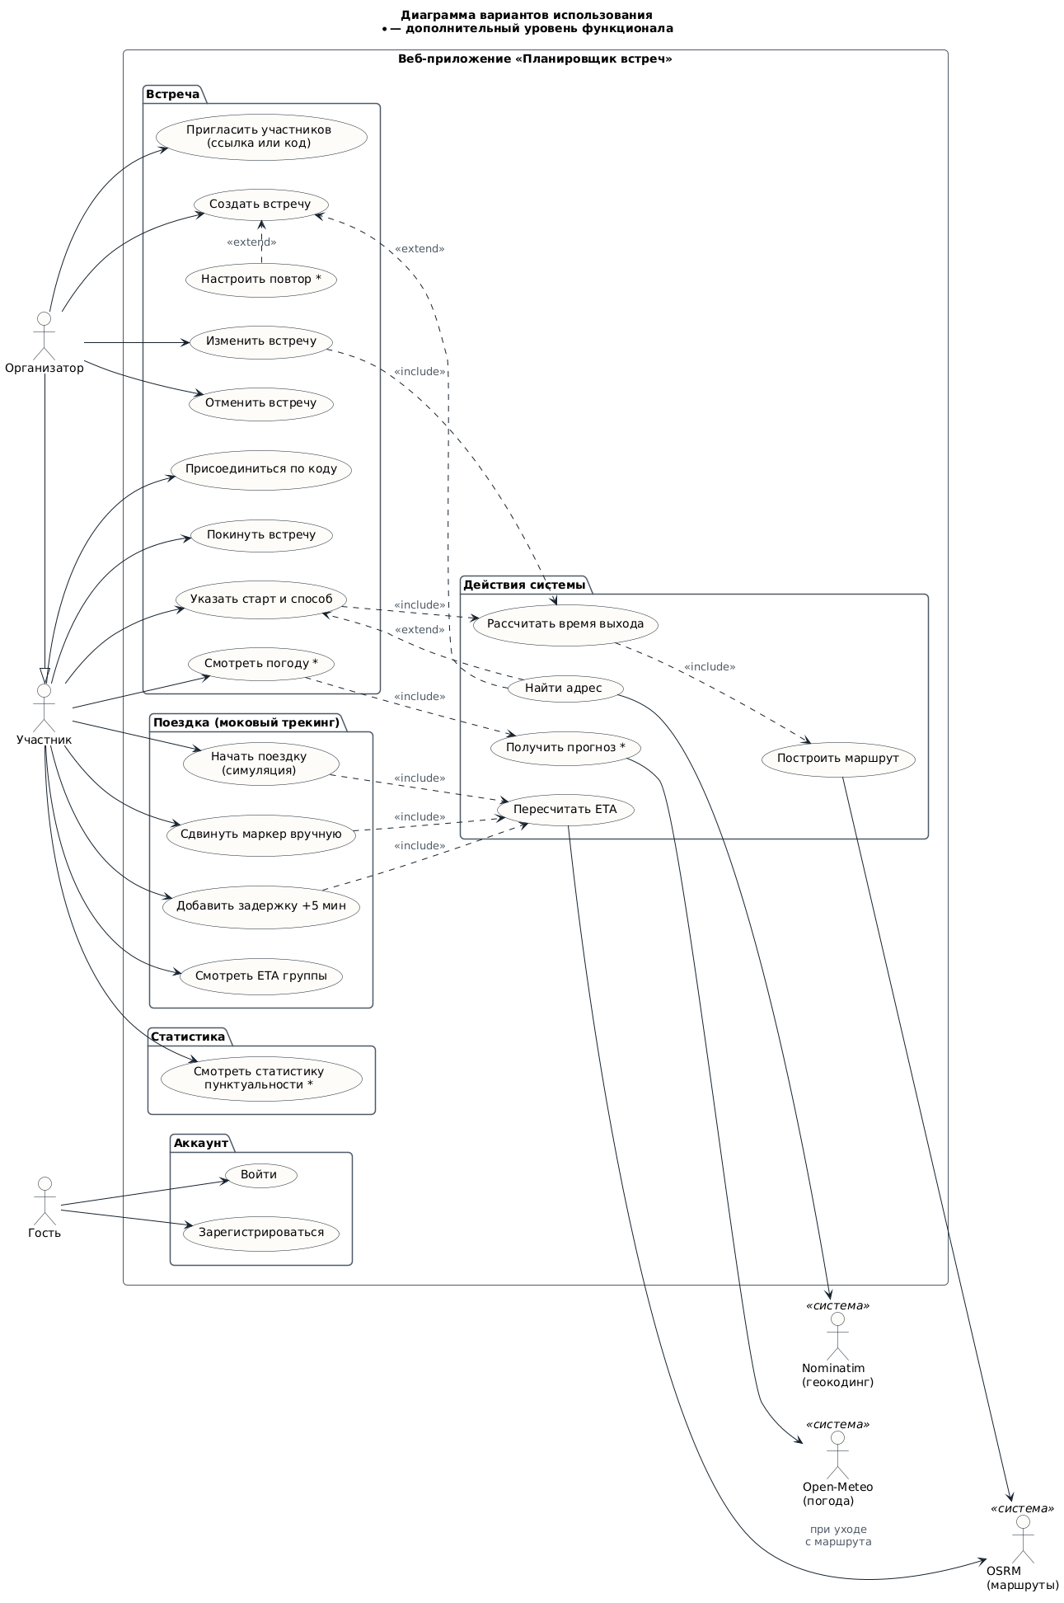
Рисунок 1 - Диаграмма вариантов использования

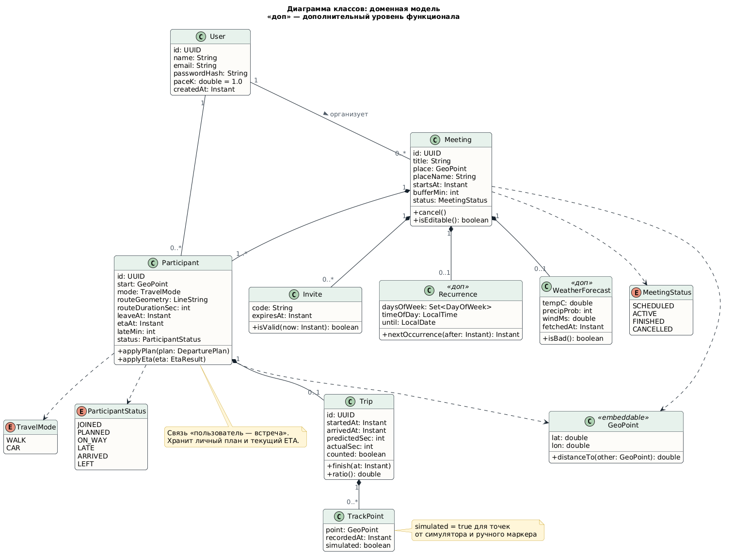
Рисунок 2 - Диаграмма классов: доменная модель

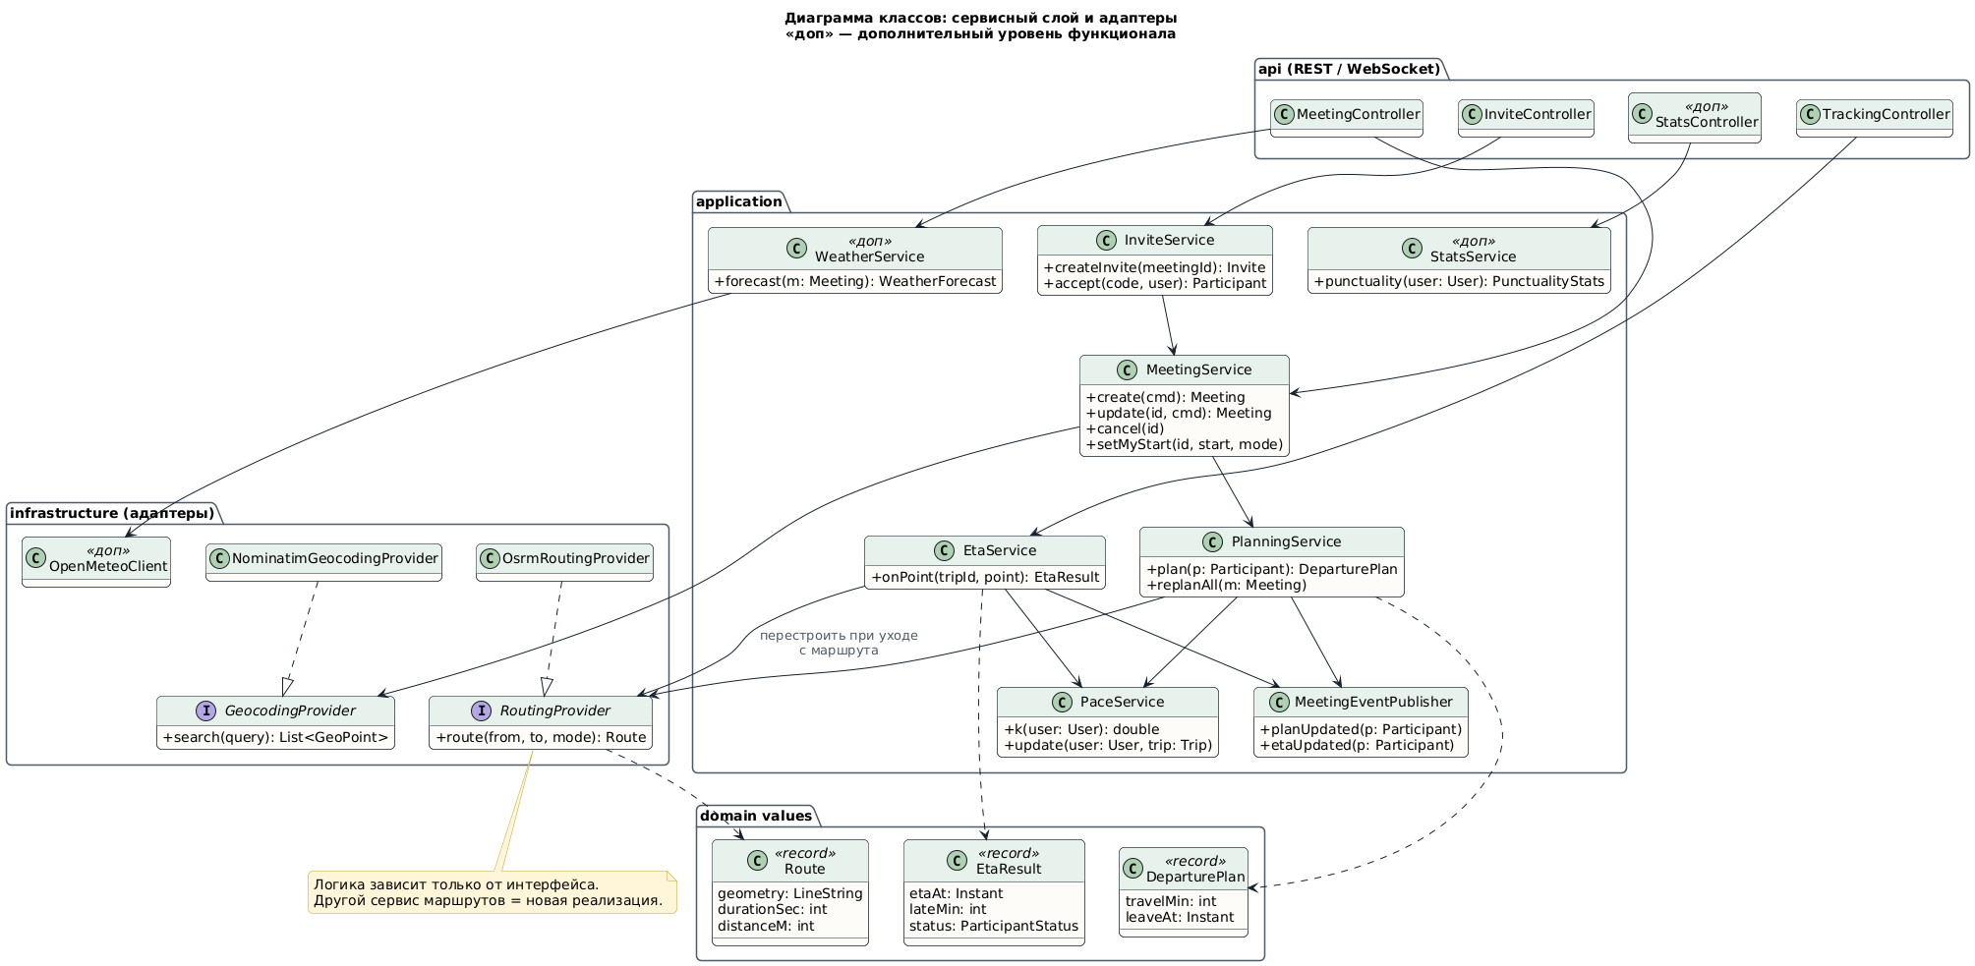
Рисунок 3 - Диаграмма классов: сервисный слой и адаптеры

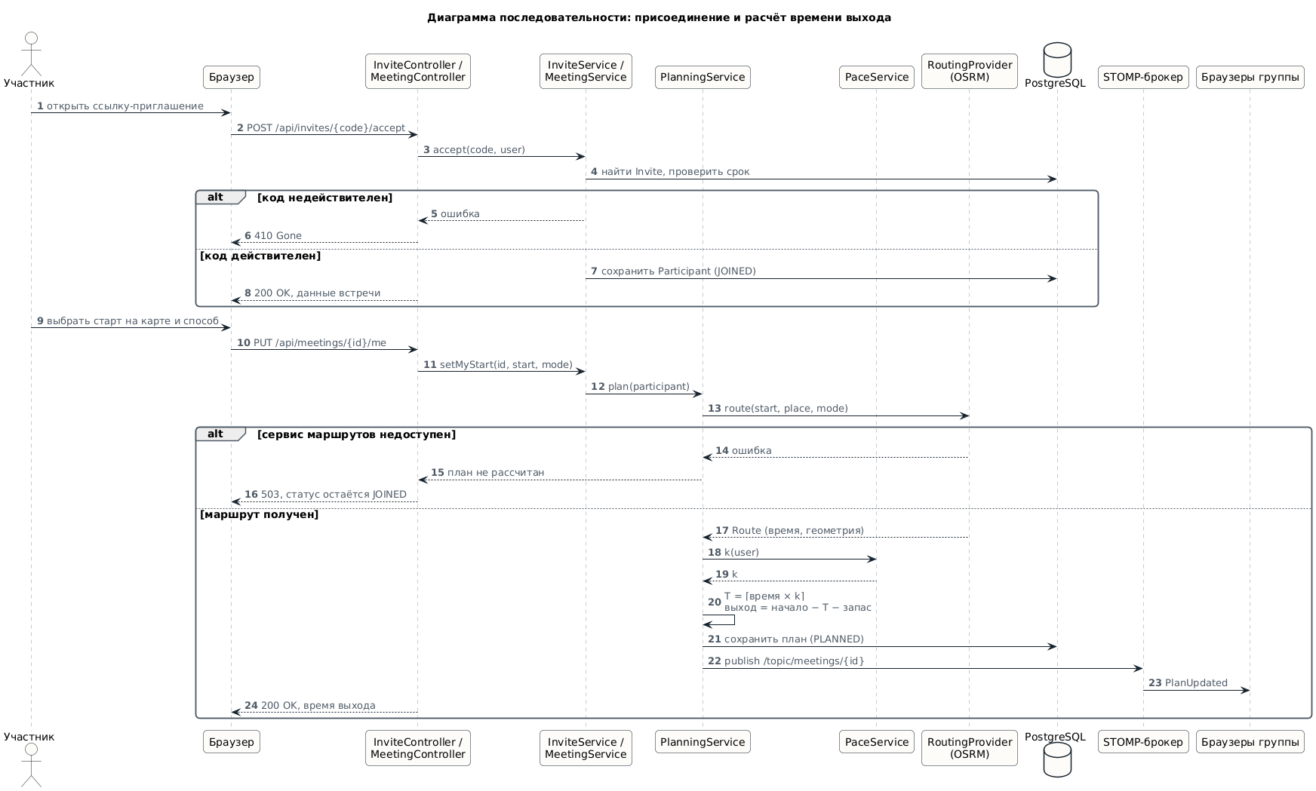
Рисунок 4 - Диаграмма последовательности: присоединение и расчёт времени выхода

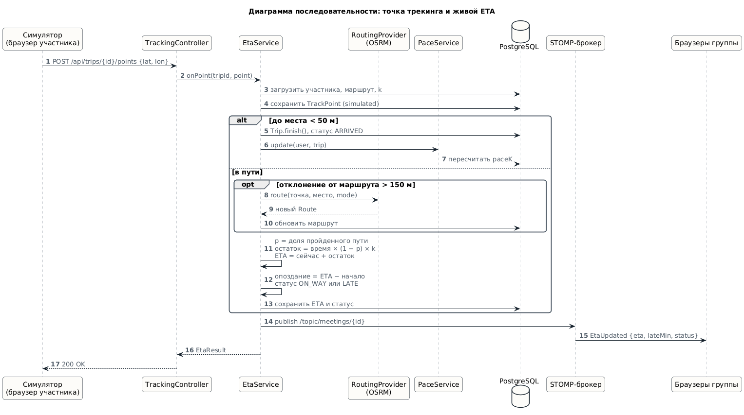
Рисунок 5 - Диаграмма последовательности: точка трекинга и живой ETA

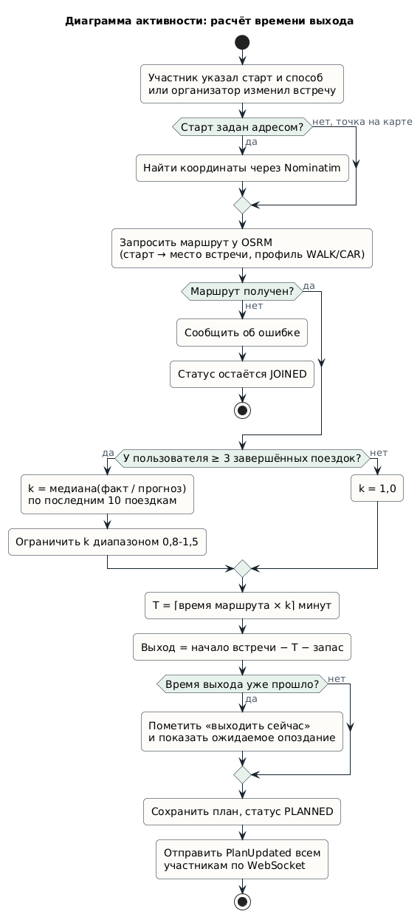
Рисунок 6 - Диаграмма активности: расчёт времени выхода

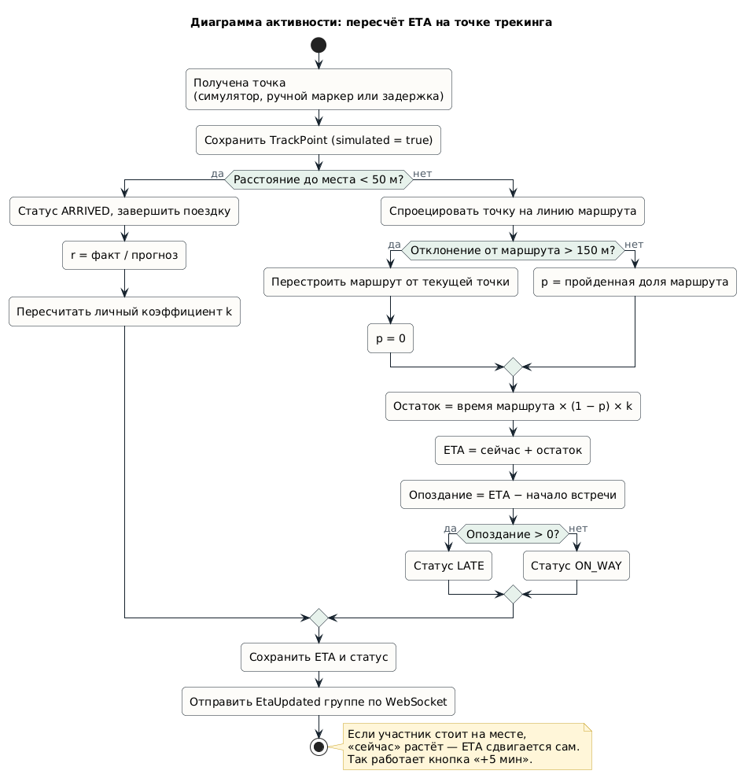
Рисунок 7 - Диаграмма активности: пересчёт ETA

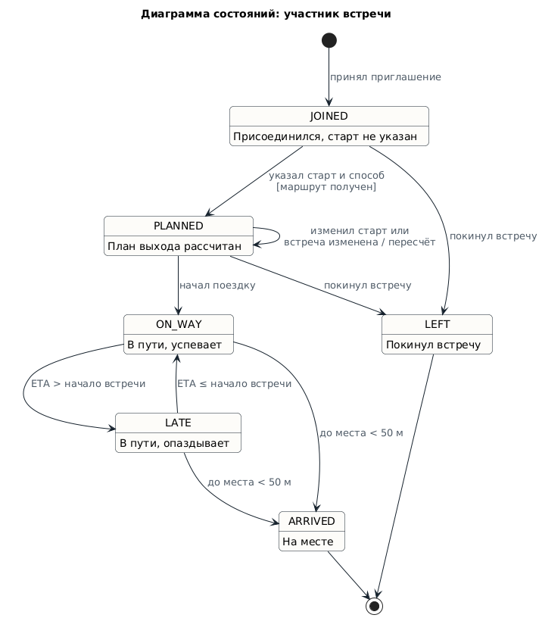
Рисунок 8 - Диаграмма состояний: участник встречи

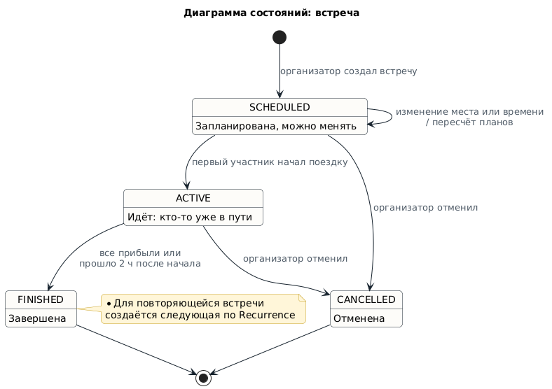
Рисунок 9 - Диаграмма состояний: встреча

